Großer Andrang auf Praktikumsplätze
Mehr als 200 Ferialpraktikanten bei Bernecker + Rainer
Mehr als 200 Schüler und Studenten absolvieren in diesem Sommer ein Ferialpraktikum bei Bernecker + Rainer (B&R) in Eggelsberg. Sie arbeiten dabei in so unterschiedlichen Abteilungen wie Entwicklung, Fertigung, Logistik, Marketing und Verwaltung.
„Der Andrang auf die Praktikantenplätze war wie in den vergangenen Jahren wieder sehr groß“, freut sich Personalleiterin Nicole Rainer. „Wir zählen im Bezirk Braunau zu den gefragtesten Arbeitgebern.“ Das liegt unter anderem daran, dass die Praktikanten bei B&R nicht auf sich alleine gestellt sind.
Individuelle Betreuung
„Eine intensive Betreuung jedes einzelnen Praktikanten ist uns wichtig“, erklärt Rainer. Am ersten Tag im Unternehmen gibt es eine gemeinsame Einführungsveranstaltung, bevor die Praktikanten von ihren persönlichen Betreuern in das jeweilige Aufgabengebiet eingeführt werden.
Um junge Menschen bei ihrer beruflichen Orientierung bestmöglich zu unterstützen, arbeitet B&R unter anderem eng mit der HTL Braunau zusammen. Jedes Jahr können jeweils zwei Praktikanten während einer Summer School ihr theoretisch erworbenes Wissen in der Praxis anwenden.

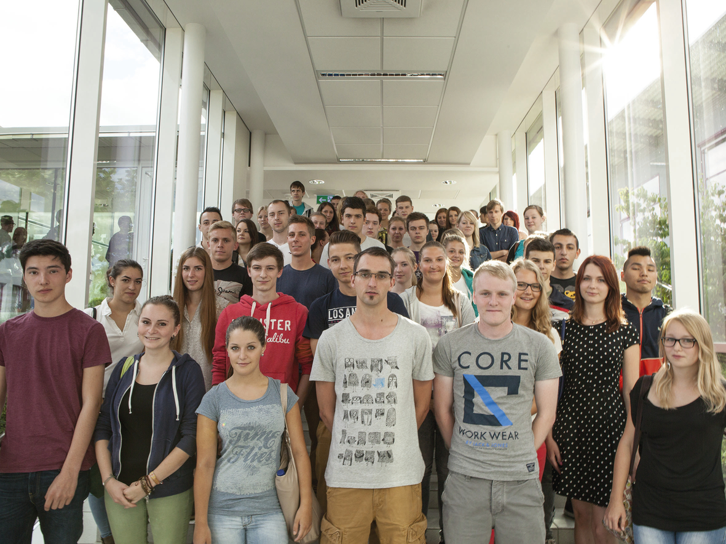
Seit Anfang Juli sind die ersten Praktikanten bei B&R im Einsatz. Am vergangenen Montag fand eine gemeinsame Einführungsveranstaltung für alle Ferialpraktikanten statt.

Über B&R
B&R, eine Division des ABB-Konzerns, ist ein weltweit führendes Unternehmen der industriellen Automatisierung mit Hauptsitz in Österreich. Als Branchenführer kombiniert B&R modernste Technologien mit fortschrittlichem Engineering. B&R bietet Kunden aus den unterschiedlichsten Branchen perfekte Gesamtlösungen in den Bereichen Maschinen- und Fabrikautomatisierung, Antriebs- und Steuerungstechnik, Visualisierung und integrierte Sicherheitstechnik. Lösungen für die Kommunikation im Industrial IoT - allen voran OPC UA, POWERLINK und der offene Standard openSAFETY - runden das Leistungsportfolio von B&R ab. Die Software-Entwicklungsumgebung Automation Studio ist wegweisend für zukunftsorientiertes Engineering. Mit innovativen Lösungen setzt B&R neue Standards in der Automatisierungswelt, hilft Prozesse zu vereinfachen und übertrifft Kundenerwartungen.
Weitere Informationen finden Sie unter www.br-automation.com

